 Ahrens-Innovation-Design
SENIOREN UND BABY-TASSE
ABSOLUT AUSLAUFSICHER
Ahrens-Innovation- Design hat eine 100%-ig auslaufsichere Senioren- und Krankenhaus-Tasse entwickelt. In passenden lustigen Farben ist sie als Baby-Tasse verwendbar.
SENIOREN und BABY-TASSE
Vorteile:
- 100%-ig auslaufsicher
- 100%-ig auslaufsicher auch mit eingestecktem Trinkhalm
- 100%-ig auslaufsicher auch nach dem Einschlafen mit der Tasse
- Dank neuester Ventil-Technik: Ventile für Trinköffnung, Belüftungsloch und Trinkhalm
- Version mit Trinkhalm ist teurer ( Sanitätshäuser, Seniorenheime)
- Version mit TPE-Antirutsch-Fuß
- Einfachere Version für Krankenhäuser ist vorgesehen
- Version mit Klettband für den Arm
- Ergonomisch optimales Design
- Weltspitzenleistung und Weltneuheit !
- Design und Technik geschützt

Anbei einige Ansichten dazu.
Alle Teile dafür werden im Präzisions-Spritzgieß-Verfahren aus medizinisch zertifiziertem Kunststoff mit engsten Toleranzen hergestellt.

Bild 1: Ansichten der Seniorentassen mit Trink-Öffnung und Belüftung
sowie mit rutschsicherem, gummiertem Fuß

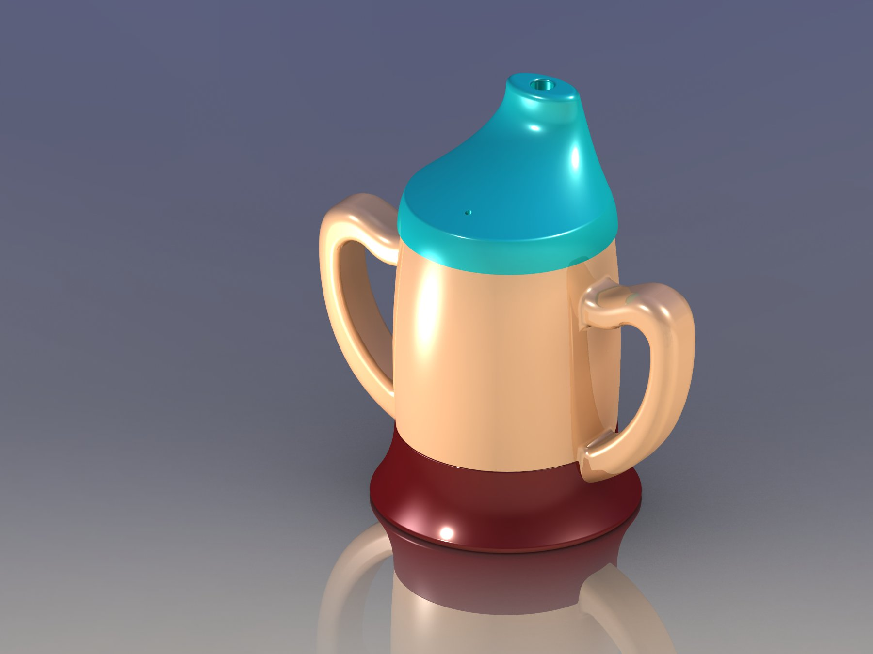

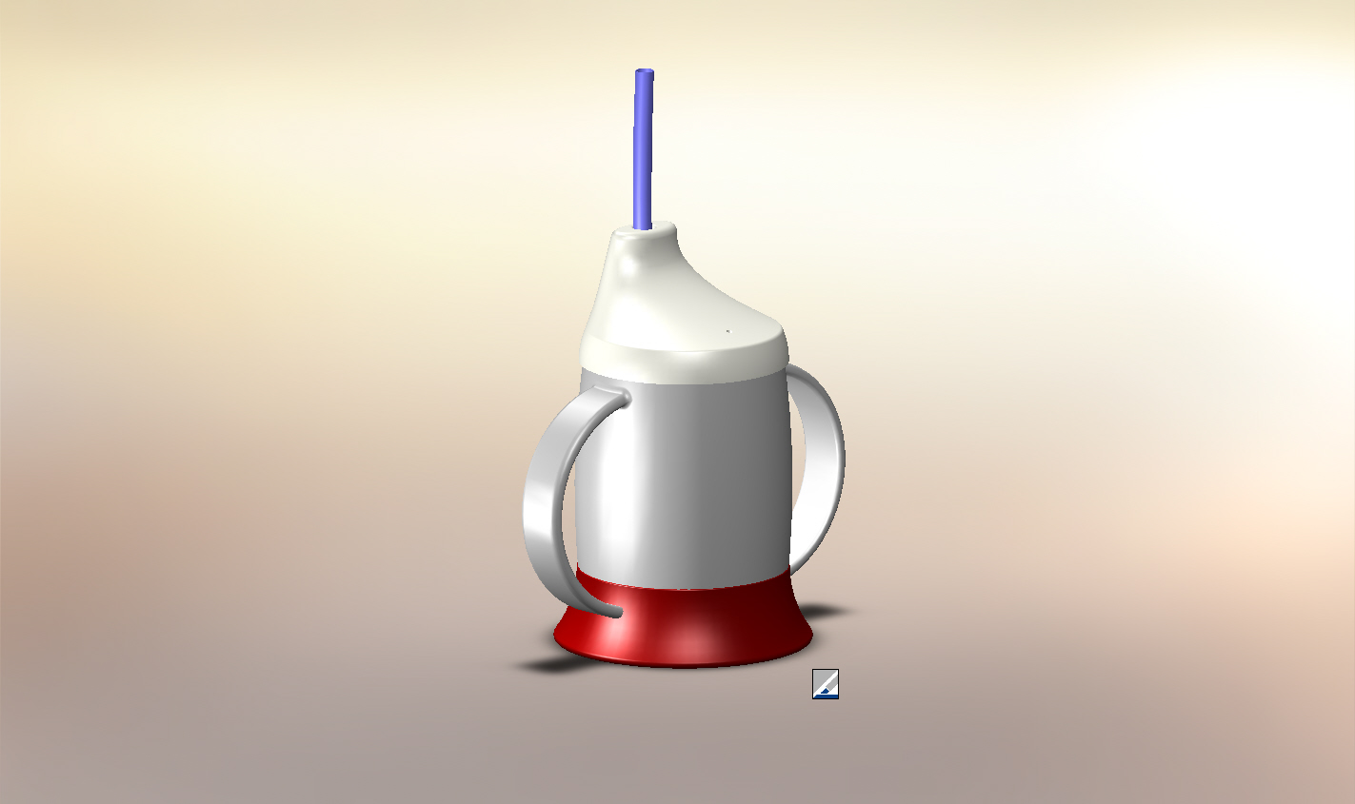

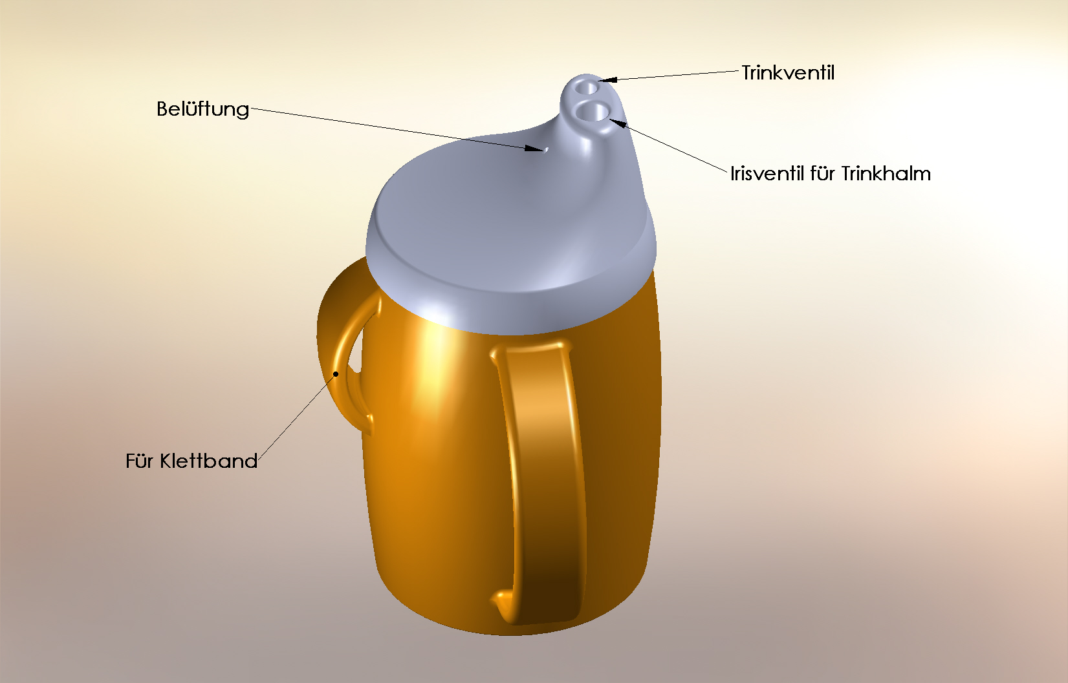
Bilder 2,3 und 4: Seniorentassen mit auslaufsicherem Trinkhalm
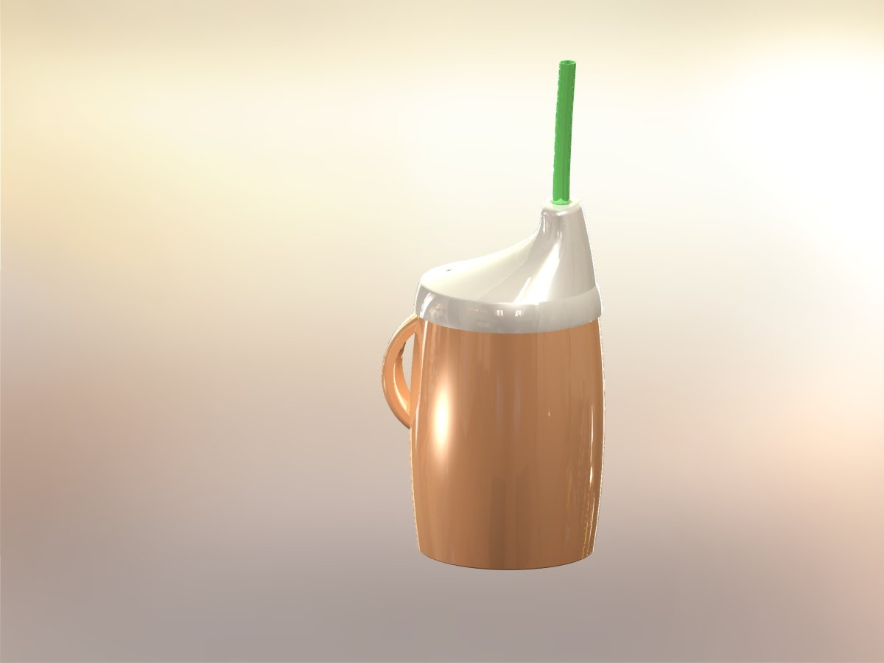
Bild 4

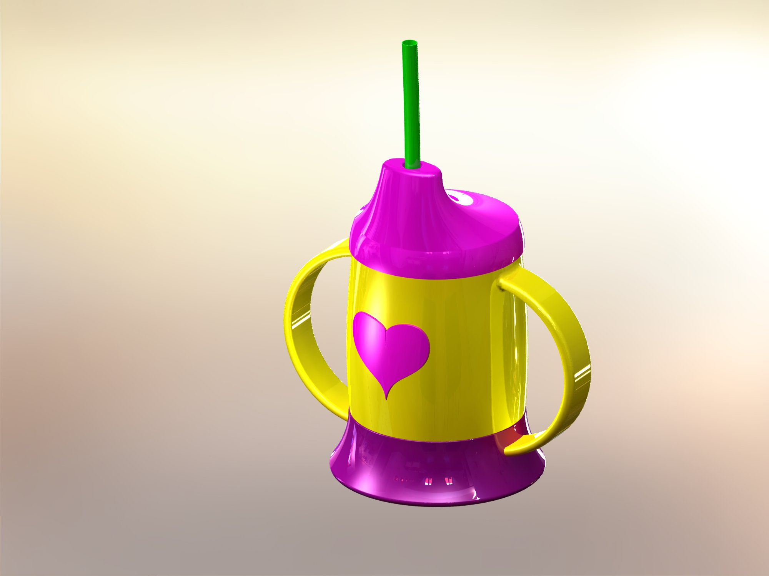
Bild 5: Babytasse mit auslaufsicherem Trinkhalm

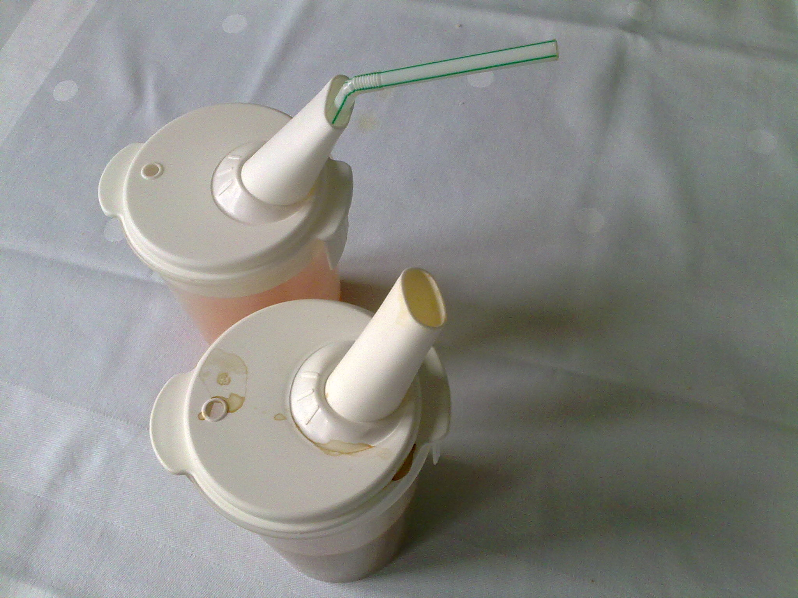
Bild 6: Handelsübliche Trinktassen im Gebrauch in einem Krankenhaus in Sachsen-Anhalt,
Rohr schwenkbar aber nicht auslaufsicher, verschmutzt, Gefahr der Überdosierung

Die Trinktassen nach Bild 1 bis 5 sind eine Entwicklung in Zusammenarbeit von
AHRENS-INNOVATION-DESIGN
und
HEART & SOUL

